Presseinformation

Auf der Bauma 2022: Liebherr-Zweiwegebagger mit hydrostatischem Antriebs-konzept und Debut für knickgelenkten Muldenkipper

⸺
Vorstellung von Liebherr-Zweiwegebagger mit hydrostatischem Antriebskonzept und neuem, vollhydraulischen Schnellwechselsystem LIKUFIX®
Intelligentes Handling von Anbauwerkzeugen: Ausblick zu Lösungsansätzen
Erstmals auf der internationalen Messebühne: Knickgelenkter Muldenkipper TA 230 Litronic
Liebherr präsentiert auf der Bauma mit dem A 922 Rail Litronic einen Vertreter aus dem Bereich der Zweiwegebagger. Das Messeexponat ist mit einem hydrostatischen Antriebskonzept sowie dem neuen, vollhydraulischen Schnellwechselsystem LIKUFIX® ausgestattet. Zudem gibt Liebherr dem Fachpublikum anhand des Zweiwegebaggers einen allgemeinen Ausblick zu Lösungsansätzen in Bezug auf intelligentes Handling von Anbauwerkzeugen. Debut auf der Bauma feiert außerdem der knickgelenkte Muldenkipper TA 230 Litronic – hier handelt es sich um den erstmaligen Auftritt der Maschine auf der internationalen Messebühne.
München (Deutschland), 21. Juni 2022 – Liebherr entwickelt und produziert seit 1967 erfolgreich Zweiwegebagger für den Gleisbau. Auf der Bauma präsentiert Liebherr den A 922 Rail erstmals mit hydrostatischem Antriebskonzept. Zudem wird an der Maschine auch das neue, vollhydraulische Schnellwechselsystem LIKUFIX® gezeigt. Nach der erfolgreichen, digitalen Produkteinführung Ende 2020 feiert der knickgelenkte Muldenkipper von Liebherr auf der Bauma in München sein Debut auf der internationalen Messebühne. Die leistungsstarke, robuste und effiziente Maschine wurde für härteste Offroad-Einsätze entwickelt.
Liebherr-Zweiwegebagger A 922 Rail Litronic mit hydrostatischem Antriebskonzept und neuem vollhydraulischen Schnellwechselsystem LIKUFIX®
Auf der Bauma präsentiert Liebherr den A 922 Rail Litronic erstmals mit hydrostatischem Antriebskonzept und neuem LIKUFIX® Schnellwechselsystem. Das Exponat auf der Messe hat ein Einsatzgewicht von rund 23.000 kg, erfüllt die Anforderungen der Abgasstufe V und überzeugt vor allem in Bezug auf hohe Leistungsfähigkeit und Zuverlässigkeit. Mit dem 120 kW / 163 PS starken Motor und dem optimal abgestimmten Hydrauliksystem erreicht die Maschine hohe Arbeitsgeschwindigkeiten bei gewohnt flüssigen Ausrüstungsbewegungen.
Das innovative Hydraulikkonzept umfasst eine Liebherr-Verstelldoppelpumpe mit einem Volumen von 2x220 l/min und unabhängigen Regelkreisen. Leistungsstarke, hydraulische Anbauwerkzeuge können so unabhängig von den Arbeits- und Fahrbewegungen der Maschine betrieben werden.
Im Gleisbau nimmt Sicherheit einen hohen Stellenwert ein. Liebherr bietet als OEM-Hersteller umfassende Sicherheitssysteme aus einer Hand, die perfekt auf die Maschinenanforderungen abgestimmt sind. Hierzu zählen Technologien wie beispielsweise die Lastmomentbegrenzung, die Höhen- und Schwenkbegrenzung sowie die virtuelle Wand.
Neu ist das hydrostatische Schienenfahrwerk des A 922 Rail: Zwei Antriebsmotoren treiben den Zweiwegebagger direkt in der Schienenachse an. Dies führt zu einem geringeren Reifenverschleiß, da kein direkter Schienenkontakt besteht. In der Messekonfiguration ist die Maschine mit einer Normalspur von 1.435 Millimeter ausgestattet. Zukünftig werden jedoch auch weitere Spurbreiten zur Verfügung stehen.
Ein weiteres Highlight am A 922 Rail ist das neue Schnellwechselsystem LIKUFIX® 33-9. Mit diesem können dank der Integration des zweiten Hochdruckkreises sowie der Lecköl- und Schmierleitung nun auch Anbauwerkzeuge wie beispielsweise Stopfgeräte, Mulcher mit Klappen oder Liebherr-Stielverlängerungen schnell, einfach und vor allem sicher aus der Fahrerkabine heraus gewechselt werden. Das neue LIKUFIX® 33-9 ist rückwärtskompatibel. So können auch Anbauwerkzeuge, welche mit dem aktuellem Schnellwechselsystem LIKUFIX® 33 ausgestattet sind, gewechselt werden.
Am A 922 Rail Exponat gibt Liebherr zudem einen Ausblick zu Lösungsansätzen in Bezug auf intelligentes Handling von Anbauwerkzeugen. Zum einen wird im Rahmen auf der Messe stattfindender Anbauwerkzeugwechsel die neue trackerbasierte und intelligente Anbauwerkzeugerkennung von Liebherr vorgestellt. Neben der Anzeige von Werkzeug-, Einsatz- und Standortinformationen erkennt die Lösung das jeweilige Liebherr-Anbauwerkzeug und stellt es automatisch auf die Maschine ein. Darüber hinaus ist der A 922 Rail auf der Messe mit einer MIC 4.0 Schnittstelle ausgestattet. Sie stellt einen herstellerübergreifenden Standard in der Kommunikation dar und ermöglicht eine deutlich vereinfachte Integration sowie Steuerung unterschiedlichster Anbauwerkzeuge in Kombination mit Liebherr-Maschinen.
Debut auf internationaler Messebühne – Knickgelenkter Muldenkipper TA 230 Litronic
Erstmals auf internationaler Messebühne präsentiert wird der knickgelenkte Muldenkipper TA 230 Litronic. Die Maschine wurde für härteste Offroad-Einsätze entwickelt und ist somit prädestiniert für Anwendungen im Bereich des Abraumtransportes oder der Gewinnungsindustrie. Aber auch bei größeren Infrastrukturprojekten und Spezialanwendungen wie dem Tunnelbau werden die Maschinen erfolgreich eingesetzt. Über alle Einsatzbereiche hinweg zeigt sich der leistungsstarke, robuste und effiziente Liebherr-Muldenkipper mit hervorragender Performance.
Das auf der Messe ausgestellte Exponat hat ein Einsatzgewicht von 24.600 kg. Der 6-Zylinder Baumaschinenmotor mit 12 l Hubraum und 265 kW / 360 PS in Kombination mit dem platzsparend hinter der Fahrerkabine positionierten Abgasnachbehandlungssystem erfüllt die Vorgaben der Abgasstufe V. Mit der großen und robust ausgeführten Mulde transportiert der Muldenkipper bis zu 28.000 kg Material. Das Muldenvolumen kann mit der Heckklappe nochmals zusätzlich erhöht werden. Gleichzeitig sorgt diese dafür, dass während der Fahrt kein Material verloren geht. Ein großer Vorteil des TA 230 zeigt sich vor allem bei häufigen Baustellenwechseln: Mit Breitreifen, Heckklappe und den werkzeuglos einklappbaren Seitenspiegeln hat der TA 230 eine Gesamtbreite von unter 3 Metern und kann so schnell und ohne kostspielige Sondergenehmigung transportiert werden.
Der Liebherr-Muldenkipper zeichnet sich besonders durch sein innovatives Sicht- und Lichtkonzept aus. Die großzügig gestaltete Fahrerkabine bietet dank der exzellenten Rundumverglasung ohne störende Verstrebungen sowie der kurzen, abgeschrägten Motorhaube eine hervorragende Rundumsicht auf den Fahr-, Arbeits-, und Knickbereich der Maschine. Das Lichtkonzept mit LED-Scheinwerfern sorgt ebenfalls für verbesserte Sicht und somit auch Sicherheit. LED-Abblendscheinwerfer mit integriertem Fernlicht leuchten beispielsweise den Fahrweg optimal aus und die extra starken, optional verfügbaren LED-Scheinwerfer auf der Kabinenvorderseite den gesamten Arbeitsbereich. Die Beleuchtung am Muldenheck und ein weiteres Lichtpaket an den Kotflügeln stellen die Ausleuchtung der Rangierflächen bei Nacht sicher.
Über die Liebherr-Hydraulikbagger GmbH
Kirchdorf an der Iller gilt als Wiege der Firmengruppe Liebherr. Auf der Grundlage des elterlichen Baugeschäfts gründete Hans Liebherr 1949 dort das Unternehmen. Heute entwickelt und fertigt die Liebherr-Hydraulikbagger GmbH in Kirchdorf ein umfangreiches Sortiment hochwertiger Hydraulikbagger, Materialumschlagmaschinen und knickgelenkter Muldenkipper. Die Gesellschaft produziert ca. 2.500 Maschinen im Jahr und ist Weltmarktführer im Bereich der Mobilbagger.
Über die Firmengruppe Liebherr
Die Firmengruppe Liebherr ist ein familiengeführtes Technologieunternehmen mit breit diversifiziertem Produktprogramm. Das Unternehmen zählt zu den größten Baumaschinenherstellern der Welt. Es bietet aber auch auf vielen anderen Gebieten hochwertige, nutzenorientierte Produkte und Dienstleistungen an. Die Firmengruppe umfasst heute über 140 Gesellschaften auf allen Kontinenten. In 2021 beschäftigte sie mehr als 49.000 Mitarbeiterinnen und Mitarbeiter und erwirtschaftete einen konsolidierten Gesamtumsatz von über 11,6 Milliarden Euro. Gegründet wurde Liebherr im Jahr 1949 im süddeutschen Kirchdorf an der Iller. Seither verfolgen die Mitarbeitenden das Ziel, ihre Kunden mit anspruchsvollen Lösungen zu überzeugen und zum technologischen Fortschritt beizutragen.

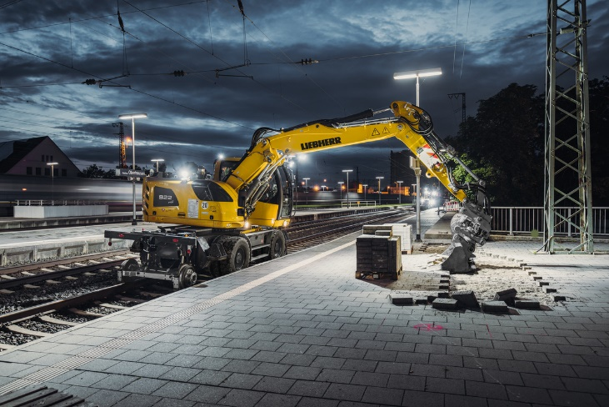
Bilder
liebherr-a922-rail-litronic.jpg
Liebherr präsentiert auf der Bauma 2022 den A 922 Rail Litronic mit hydrostatischen Antriebskonzept sowie dem neuen, vollhydraulischen Schnellwechselsystem LIKUFIX®.

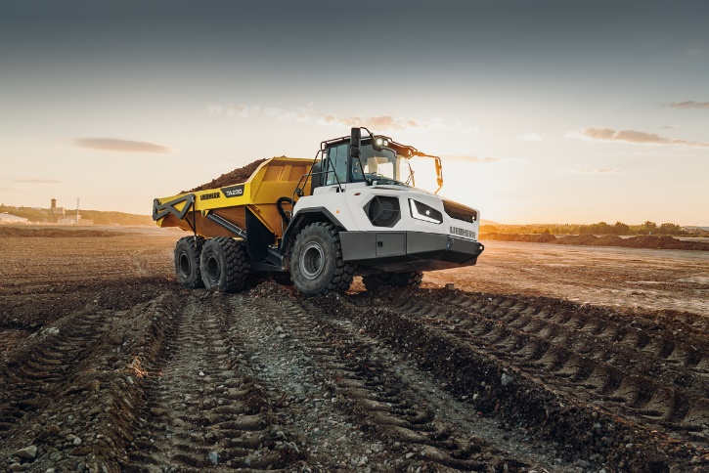
liebherr-ta230-litronic.jpg
Der knickgelenkten Muldenkipper TA 230 Litronic von Liebherr feiert auf der Bauma 2022 Debut: Es handelt sich hier um den ersten internationalen Messeauftritt.

Kontakt
Nadine Willburger
Marketing
Telefon: +49 7354 / 80 - 7332
E-Mail: nadine.willburger@liebherr.com
Veröffentlicht von
Liebherr-Hydraulikbagger GmbH
Kirchdorf an der Iller / Deutschland
www.liebherr.com

